Devoir n°1 5ème

Nom : Prénom : Classe : /20

I-Restitution des connaissances /4.5

1° Vrai ou faux ? Corrige les phrases qui sont fausses en les réécrivant :
- les poumons permettent la respiration dans l’air
…………………………………………………………………………………………………………………………………………………………………………….
- les branchies sont des organes qui permettent les échanges gazeux entre l’organisme et l’air
…………………………………………………………………………………………………………………………………………………………………………….
- les végétaux respirent
…………………………………………………………………………………………………………………………………………………………………………….
- respirer consiste à absorber du dioxyde de carbone et à rejeter de l’oxygène
…………………………………………………………………………………………………………………………………………………………………………….
- les branchies et les trachées permettent de respirer dans l’air
…………………………………………………………………………………………………………………………………………………………………………….
- le milieu de respiration est toujours le milieu de vie
…………………………………………………………………………………………………………………………………………………………………………….

2° Relie à la règle chaque mot de la colonne gauche à sa définition correspondante dans la colonne de droite.

Trachée | Gaz rejeté au cours de la respiration
Poumon | Organe respiratoire aquatique
Dioxyde de carbone | Gaz absorbé au cours de la respiration
Branchie | Organe respiratoire des insectes
Oxygène | Organe respiratoire aérien

II-Utilisation des méthodes

Exercice 1 : /8

La grenouille respire avec des poumons. Cette respiration pulmonaire est complétée par une respiration cutanée importante. En effet, la peau très mince est parcourue par de très nombreux vaisseaux sanguins. A condition d’être humide, elle laisse passer l’oxygène de l’air (si l’animal est hors de l’eau) ou l’oxygène dissous dans l’eau (si l’animal est immergé) qui se fixe sur le sang.

- La grenouille passe l’hiver totalement immergée, immobile, cachée au fond de la mare.
- En été, la grenouille vit au bord de la mare et plonge dans l’eau à la moindre alerte mais ne reste pas immergée très longtemps : elle revient rapidement placer ses narines à la surface de l’eau.
- En été, les besoins en dioxygène sont 2 à 3 fois plus importants qu’en hiver. La respiration pulmonaire assure 70% de ces besoins.

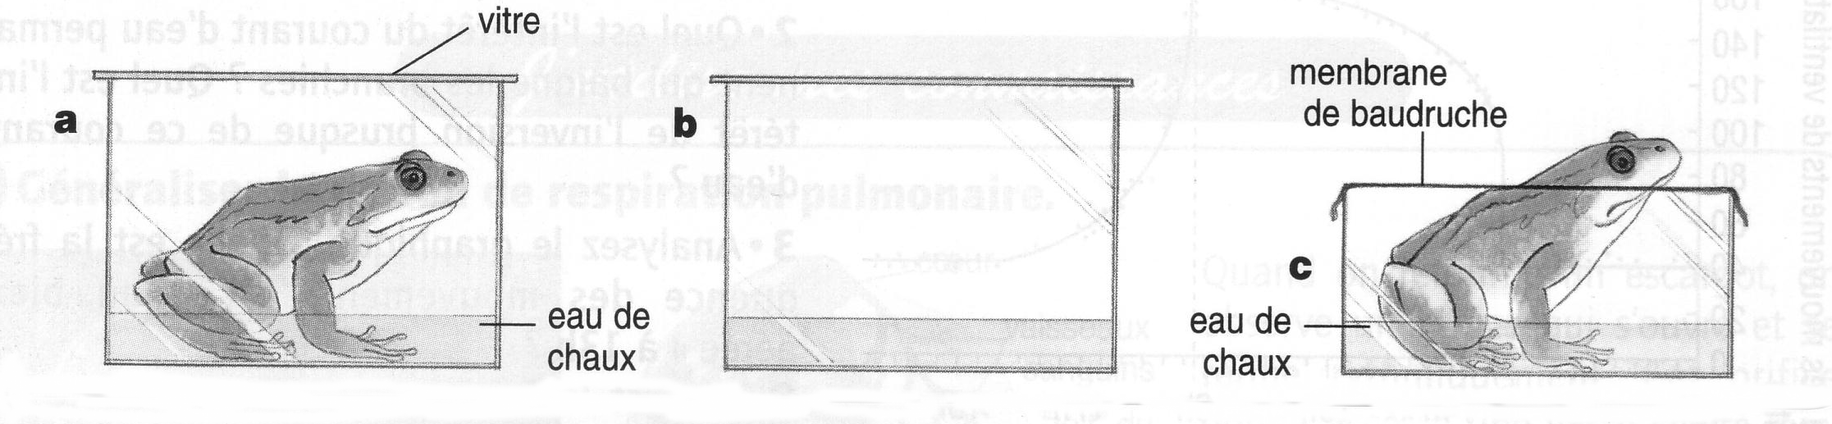

1° Pourquoi l’eau de chaux se trouble dans le récipient a mais ne se trouble pas dans le récipient b ?
………………………………………………………………………………………………………………………………………………………………………………………………………………………………………………………………………………………………………………………………………………………….
…………………………………………………………………………………………………………………………………………………………………………….

2° Pourquoi la grenouille du récipient c ayant la tête dans l’air extérieur, l’eau de chaux du récipient finit par se troubler ?
…………………………………………………………………………………………………………………………………………………………………………………………………………………………………………………………………………………………………………………………………………………………
…………………………………………………………………………………………………………………………………………………………………………
3° Comment respire une grenouille en hiver ? Sa respiration est-elle aérienne ou aquatique ?
…………………………………………………………………………………………………………………………………………………………………………………………………………………………………………………………………………………………………………………………………………………………
…………………………………………………………………………………………………………………………………………………………………………….
4° Comment respire une grenouille en été ? Sa respiration est-elle aquatique, aérienne ou les 2 à la fois ?
………………………………………………………………………………………………………………………………………………………………………………………………………………………………………………………………………………………………………………………………………………………….
…………………………………………………………………………………………………………………………………………………………………………….

Exercice 2 : /7.5

On installe dans un petit aquarium une truite afin d’étudier ses échanges gazeux respiratoires
1° Quel est l’organe respiratoire de la truite ?…………………………………………………………….……………….
2° Quels sont les échanges gazeux qu’elle réalise avec l’eau ?
…………………………………………………………………………………………………………………………………………………………………………….
3° Quel produit utiliserais –tu pour mettre en évidence le dioxyde de carbone ? Pourquoi ?
…………………………………………………………………………………………………………………………………………………………………………….
4° Complète le tableau ci-dessous en choisissant une proposition parmi les suivantes :
Ligne 1 : 6mg/L ; 10mg/L ; 18 mg/L
Ligne 2 : 26 mg/L ; 30 mg/L ; 34 mg/L
Gaz respiratoires | Avant l’installation de la truite | 10 minute après l’installation de la truite
Quantité d’oxygène dans l’eau de l’aquarium en mg/L | 10
Quantité de dioxyde de carbone dans l’eau de l’aquarium en mg/L | 30

